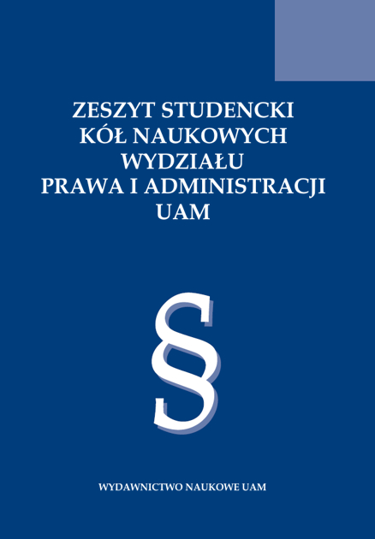
Redakcja „Zeszytu Studenckiego Kół Naukowych Wydziału Prawa i Administracji UAM” zaprasza studentów i doktorantów do publikowania artykułów i glos w jedenastym numerze czasopisma. Tematyka w zakresie prawa dowolna. O publikacji będzie decydować pozytywna recenzja od samodzielnego pracownika naukowego (tytuł co najmniej dr hab.), którą należy przesłać wraz z tekstem publikacji.
Redakcja czasopisma przyjmuje zgłoszenia zrecenzowanych artykułów i glos, napisanych w języku polskim oraz angielskim, do dnia 1 marca 2021 r.
Szczegółowe informacje dla autorów są dostępne na stronie: zeszyt.amu.edu.pl.
Teksty, recenzje oraz ewentualne pytania można przesyłać na adres: zeszyt@amu.edu.pl.

